Домашнее задание №20
Кручинин С.В.
Урок 50.

Вопрос:
Выберите бинарную переменную.
Решение:
Цель prosrochka: 1, если сдал позже срока.
Ответ:
Просрочек 16 из 96.

Вопрос:
Выберите объясняющие переменные.
Решение:
Возраст, тема совпала, жанр совпал, сколько брали. Срок в днях везде 14, его не брал.
Ответ:
Четыре признака.

Вопрос:
Разделите на обучающую и тестовую выборки.
Решение:
Сначала тест 33%, из остатка ещё 33% в валидацию. random_state 42, stratify. Нормировка только по обучающей части. Для логистической регрессии валидация не нужна, она пригодится ансамблям.
Ответ:
Обучающая 42, валидация 22, тест 32. Просрочек в тесте 5.

Вопрос:
Обучите логистическую регрессию.
Решение:
LogisticRegression, random_state 42.
Ответ:
Свободный член -2.325. Коэффициенты ['возраст', 'тема', 'жанр', 'сколько брали']: ['-1.608', '0.433', '-0.122', '0.234'].

Вопрос:
Графики recall-precision и ROC.
Решение:
По вероятности на тесте. График ниже.
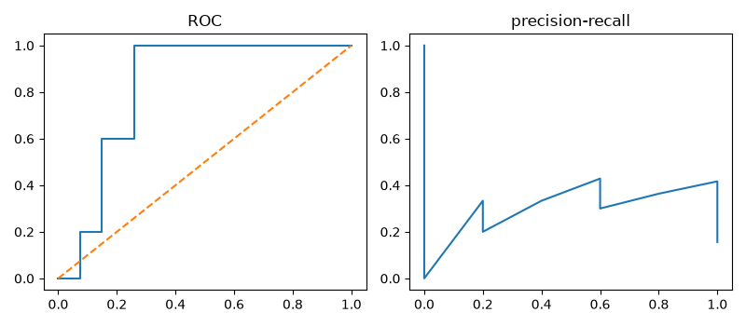
Ответ:
AUC 0.822.

Вопрос:
Выберите и обоснуйте порог Y=1.
Решение:
Перебрал 0.2, 0.3, 0.4, 0.5, 0.6. Взял порог с большим F1. Если F1 рядом, смотрел полноту: пропуск просрочки хуже.
Ответ:
Порог 0.3. accuracy 0.781, precision 0.417, recall 1.0, F1 0.588. Матрица TN 20, FP 7, FN 0, TP 5.

Вопрос:
Предсказания, матрица и метрики.
Решение:
Сравнил вероятность с выбранным порогом.
Ответ:
accuracy 0.781, precision 0.417, recall 1.0, F1 0.588. TN 20, FP 7, FN 0, TP 5.

Вопрос:
Выводы.
Решение:
Смотрел знак коэффициентов и качество на тесте.
Ответ:
Модель слабая, просрочек мало. Сильнее всего тема и число выдач. Для решения за читателя этого мало.

Ссылка на блокнот: https://github.com/ubersk-debug/pg-kruchinin/blob/master/дз20/dz20_logreg.ipynb

